**Лабораторная работа №11 (Вариант 16)**

1. **Постановка задачи (ПЗ)**

**Задание:**

Дана матрица D, состоящая из n строк и n столбцов. Получить массив Х1, Х2, ..., Хn по правилу: Xi = 1, если

сумма элементов i-гo столбца матрицы D больше их произведения, иначе Xi=0. Найти также среднее

арифметическое всех элементов матрицы.

**Условие:**

Размер матрицы и ее эл-ты находятся в файле.

1. **Уточненная постановка задачи**

Прочитать файл. Ввести матрицу. Пройтись по всем эл-там матрицы и посчитать их сумму. Параллельно считать сумму и произведение эл-тов отдельных столбцов и сравнивать их. Если сумма больше, то в новый массив записывать 1, если нет то 0. После поделить всю сумму эл-тов на кол-во эл-тов матрицы и получить среднюю арифметическую. Вывести новый массив и среднюю арифметическую.

1. **Пример**

**В файле:**

5 1 2 3 4 1

5 4 3 2 1

2 1 3 4 1

5 4 1 2 1

3 4 1 2 1

**Результат:**

Новый файл с:

Из матрицы 1 2 3 4 1

5 4 3 2 1

2 1 3 4 1

5 4 1 2 1

3 4 1 2 1

Получаем массив 0 0 0 0 1

А ср. арифм. = 2.44

1. **Таблица данных**

| Класс | | Имя | Описание (смысл), диапазон, точность | Тип | Структура | Формат |
| --- | --- | --- | --- | --- | --- | --- |
| Входные данные | | D | Двумерный массив целых чисел | цел | двумерный массив | +XX.X (:5) |
| n | число столбцов и строк матрицы | цел | простая переменная | XX (:2) |
| Промежуточные данные | | i | индекс текущего элемента | цел | Простая переменная | XX(:2) |
| fin | входной файл fin<№теста>.txt | файл | текстовый | --- |
| j | индекс текущего элемента | цел | Простая переменная | XX(:2) |
| fout | выходной файл  fout<№теста>.txt | файл | текстовый | --- |
| sum | Сумма эл-тов столбца | цел | Простая переменная | XX(:2) |
| mult | Произведение эл-тов столбца | цел | Простая переменная | XX(:2) |
| sum_all | Сумма всех эл-тов матрицы | цел | Простая переменная | XX(:2) |
| Выходные данные | | x | Номер первого эл-та кратного z | цел | Простая переменная | XX(:2) |
| av | Ср. арифм. всех эл-тов матрицы | вещ | Простая переменная | XX(:2) |
| A | Выходной массив | цел | Одномерный массив | XX(:2) |

1. **Входная форма**

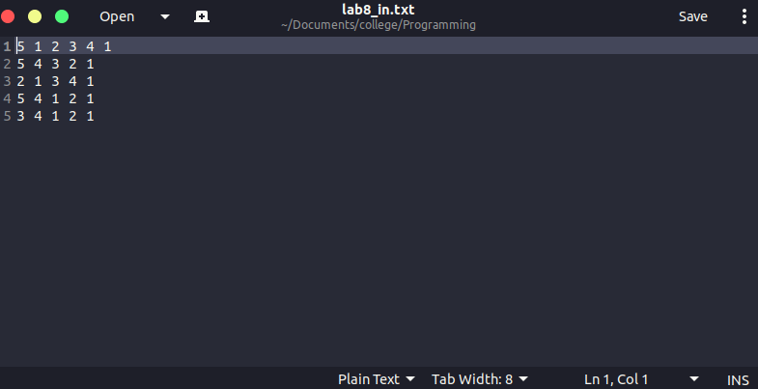

1. **Выходная форма**

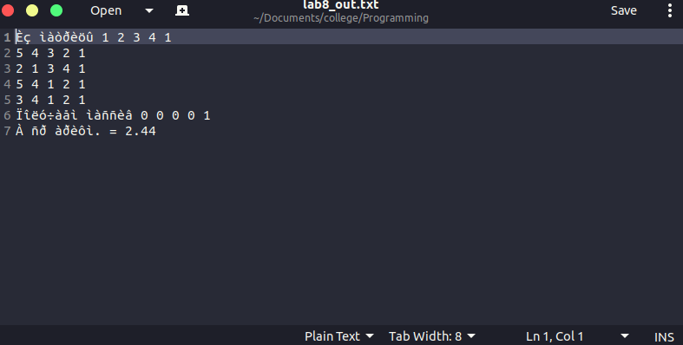

1. **Тесты**

| **№** | **Входные данные** | **Ожидаемый результат** | **Смысл** |
| --- | --- | --- | --- |
| **1** | 5 1 2 3 4 1  5 4 3 2 1  2 1 3 4 1  5 4 1 2 1  3 4 1 2 1 | 0 0 0 0 1  2.44 | **Пример** |
| **2** | 5 1 2 3 4 5  5 4 3 2 1  2 1 3 4 5  5 4 1 2 3  3 4 1 2 5 | **0 0 0 0 0**  **3** | **Массив нулевой т.к. все произведение эл-тов всех столбцов больше их сумм** |
| **3** | 5 1 1 1 1 1  1 1 1 1 1  1 1 1 1 1  1 1 1 1 1  1 1 1 1 1 | **1 1 1 1 1**  **1** | **Массив единичный т.к везде произведение эл-ов столбцов не больше чем из сумма** |

1. **Алгоритм**

